1. Где можно сушить белье?
1) рядом с газовой плитой;
2) на электрическом обогревателе;
3) на балконе.
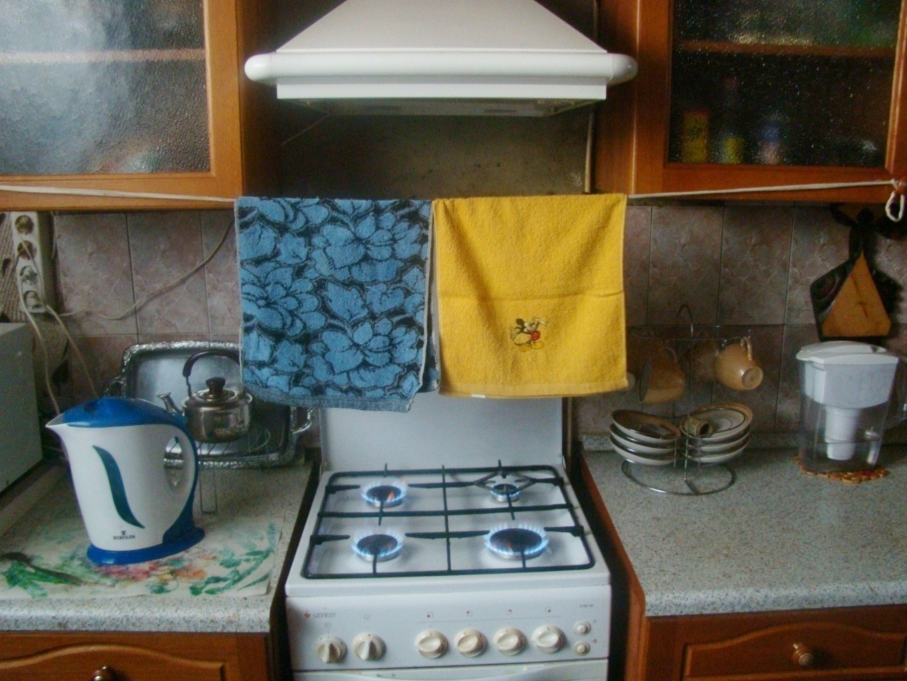

2. Если в доме отключили электричество, чем можно безопасно воспользоваться для освещения?
1) свечой;
2) спичками или зажигалкой;
3) электрическим фонариком.

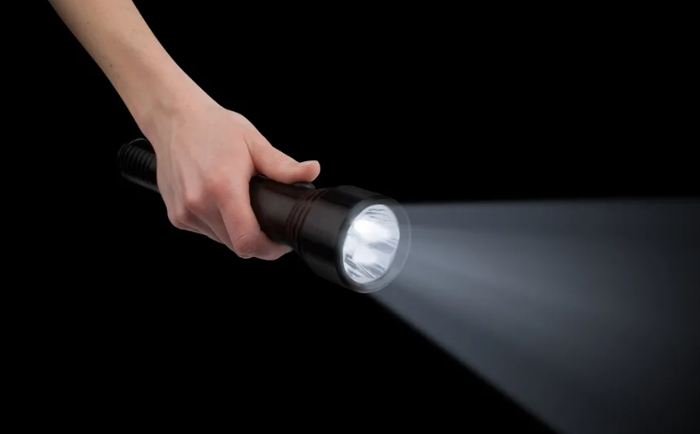

3. Какая правильная последовательность действий при быстро распространяющемся пожаре?
1) попытаться потушить пожар, используя первичные средства пожаротушения, открыть окно для удаления дыма;
2) немедленно покинуть помещение, плотно закрыв за собой дверь, позвать на помощь взрослых и сообщить в пожарную охрану;
3) позвонить на работу родителям и сообщить о пожаре, попытаться потушить огонь, используя подручные средства.

4. Выберите правильный ответ:
1) спички можно использовать как счетные палочки;
2) спичками можно играть, но только, не зажигая их;
3) со спичками играть нельзя.

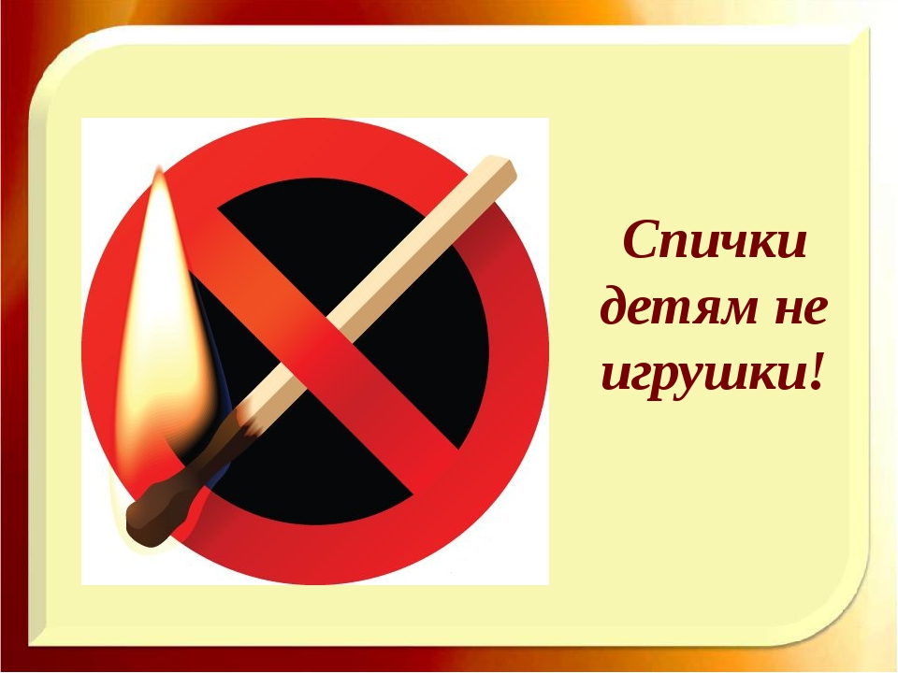

5. Дома ты почувствовал(а) запах газа. Какие будут твои дальнейшие действия?
1) включить свет, позвонить родителям или в аварийную службу;
2) перекрыть основной вентиль подачи газа, открыть окна и двери, пойти к соседям, позвонить родителям или в аварийную служу;
3) открыть окна и зажечь спичку, чтобы проверить, откуда идет газ.

6. При пожаре ты наберешь телефон 101 или 112 и расскажешь:
1) как тебе страшно;
2) как начался пожар;
3) что горит, адрес, свою фамилию, имя и номер телефона.

7. Какие предметы при возгорании нельзя тушить водой?
1) телевизор;
2) кресло;
3) сковороду с маслом.

8. Что нужно делать, если в квартиру проникает дым из подъезда?
1) затолкать в щели входной двери влажную ткань, выйти на балкон и звать на помощь;
2) открыть двери и окна в квартире, чтобы проветрить помещение;
3) использовать освежитель воздуха, чтобы избавиться от неприятного запаха.

9. При отравлении угарным газом, прежде всего, необходимо:
1) согреть пострадавшего, при остановке дыхания провести искусственную вентиляцию легких;
2) дать понюхать нашатырный спирт, доставить пострадавшего в лечебное учреждение;
3) вынести пострадавшего на свежий воздух и обеспечить доступ кислорода к дыхательным путям.

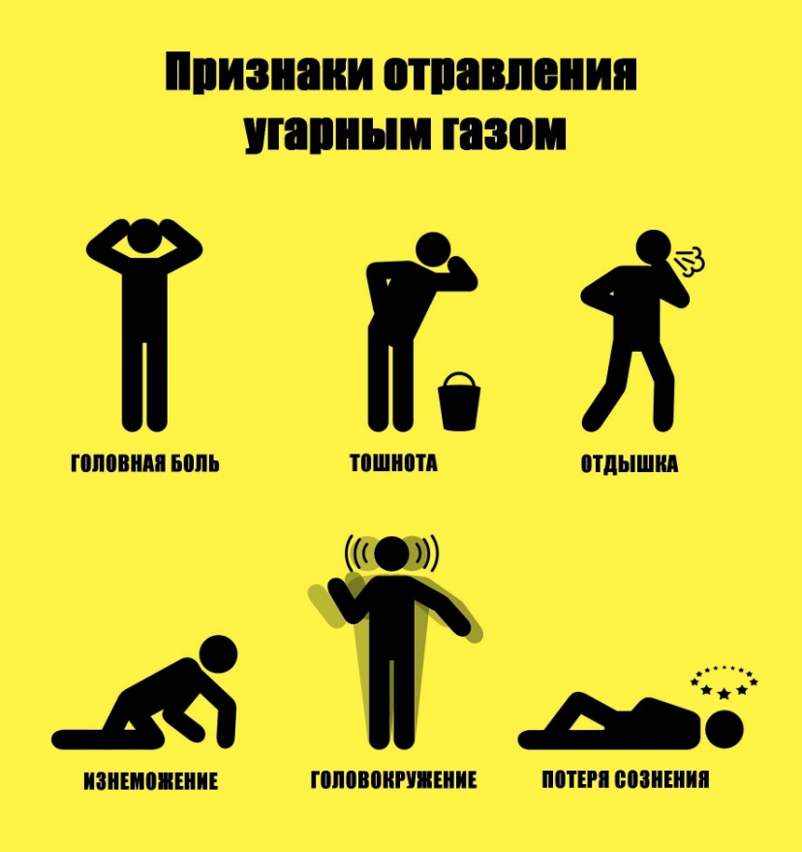

10. Как правильно продвигаться в сильно задымленном помещении?
1) в полный рост бегом;
2) в полный рост, но медленно;
3) ползком или пригнувшись, закрывая рот и нос влажным платком.

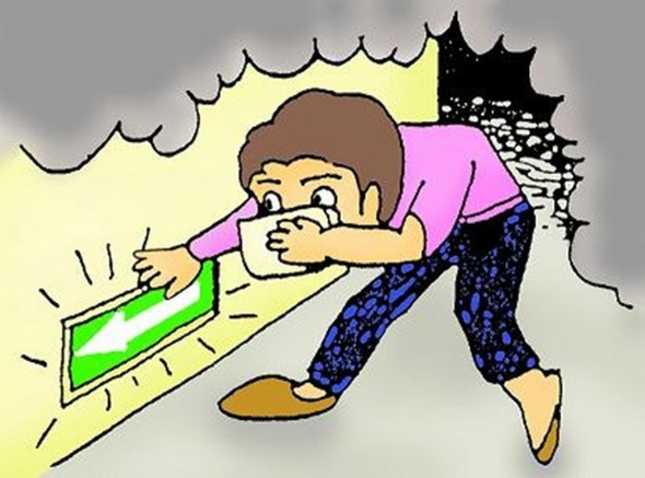

11. Что нужно предпринять, если на вас загорелась одежда?
1) лечь и путем перекатывания сбить пламя;
2) бежать в поисках воды;
3) попытаться снять одежду.

12. Можно ли при возникновении пожара прятаться под кровать или в шкаф?
1) да;
2) нет.

13. Что нужно делать, выходя из дома, чтобы не случился пожар?
1) поверить выключен ли утюг;
2) проверить выключена ли кухонная плита;
3) проверить выключены ли другие электроприборы;
4) все вышеперечисленное.

14. Если в квартире произошла утечка газа можно ли включать свет?
1) да;
2) нет.

15. Как поступить если младший брат или сестра от страха перед огнем и дымом спрятались в шкаф, под кровать или под стол?
1) спрятаться вместе с братом или сестрой и постараться успокоить;
2) вытащить их оттуда и вмести выйти из квартиры;
3) поскорее убежать из дома.

16. После пикника на природе что необходимо сделать с костром?
1) если дрова прогорели, то можно ничего не делать, так как больше ничего не загорится;
2) затушить костер водой и засыпать землей;
3) подкинуть еще дров.

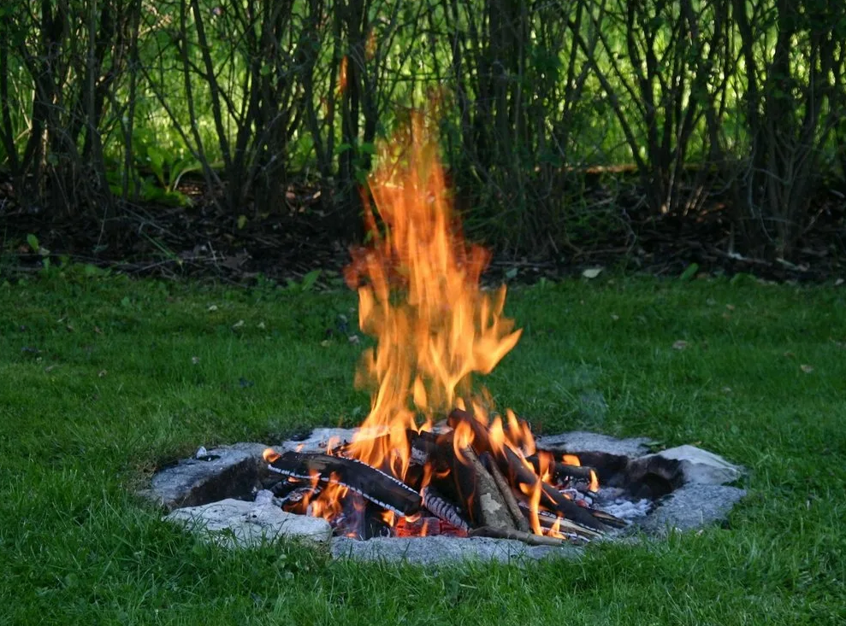

17. Можно ли поджигать тополиный пух?
1) да;
2) нет.

18. Каким средством невозможно затушить нефтяные продукты (бензин, масло, мазут)?
1) песком;
2) водой;
3) пеной.

19. Первые действия при коротком замыкании включенного в сеть электроприбора.
1) залить электроприбор водой;
2) взяться за электроприбор;
3) обесточить электросеть.

20. Если вас отрезало огнем в квартире на 5-м этаже, и нет под рукой телефона, что будите делать?
1) сделаю веревку из скрученных простыней и полотенец и буду спускаться вниз;
2) Мокрыми полотенцами и простынями заткну щели дверей, сократив приток дыма, и через окно буду звать на помощь;
3) буду звать на помощь.

